Proč jsou děti netrpělivé, znuděné, opuštěné a vychloubačné?

Z https://skvelyrodic.cz/proc-jsou-deti-netrpelive-znudene-opustene-a-vychloubacne/
28.2.2019
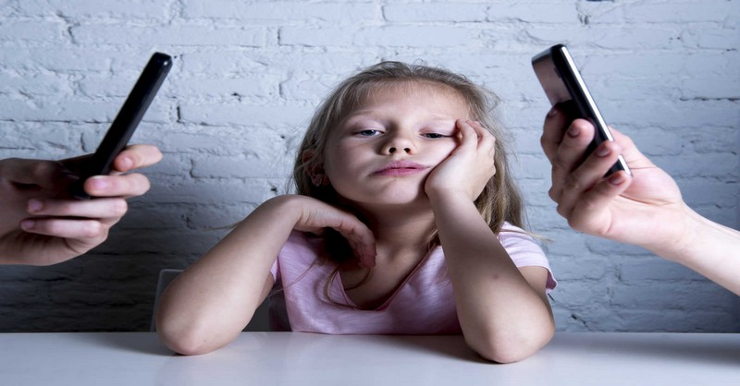
Mám za sebou dlouhou terapeutickou praxi. Chodí ke mně děti, rodiče a také učitelé. Učitelé si stále více stěžují, že děti jsou v mnoha aspektech horší.
Tento názor je velmi jasný a konzistentní a slýchávám ho od každého učitele, se kterým se setkám.
Během své praxe i já sama pozoruji úpadek v sociálním, emocionálním a vzdělávacím fungování dětí, ale zároveň sleduji neustálý a prudký nárůst výskytu různých poruch učení
a dalších diagnóz.
Jak víme, mozek je tvárný. Pomocí vlivu okolí umíme mozek „posílit“ nebo „oslabit“. Jsem bohužel přesvědčena, že i navzdory nejlepším záměrům přetváříme mozek dětí tím nesprávným způsobem.

1. Děti dostávají vše, oč nás požádají
„Jsem hladový!“ – „Hned zastavím a půjdeme se někam najíst.“„Jsem žíznivá!“ – Podívej, tady je automat, koupím ti něco k pití. „Nudím se!“ – „Tady máš, vezmi si můj telefon.“
Právě schopnost oddálit uspokojení je pro budoucí úspěch nezbytná. Náš záměr je jasný – udělat dítě šťastným. Ale šťastným ho bohužel uděláme jen v daném okamžiku.
Z dlouhodobého hlediska děláme pravý opak. Dokázat oddálit uspokojení vyžaduje schopnost dokázat fungovat ve stresu. Našim dětem dělá stále větší problém bojovat, byť jen s minimálním stresem, ze kterého se na cestě za úspěchem stává obrovská překážka.
S neschopností oddálit uspokojení se často setkáváme ve školách, nákupních centrech, restauracích či obchodech s hračkami. Děti často vybuchují vzteky, když slyší NE, protože rodiče jejich mozek naučili, že vše, co si umíní, mohou dostat hned.

2. Omezená sociální interakce
Všichni jsme zaneprázdněni a ve snaze naše děti zabavit jim vkládáme do rukou různá technologická zařízení. V minulosti byly děti zvyklé si hrávat venku, kde si v přirozeném prostředí osvojovaly a procvičovaly sociální dovednosti.
Čas strávený venku dnes bohužel nahradily technologie. A právě kvůli technologiím mají rodiče méně času na sociální interakci se svými dětmi. Je zjevné, že naše děti v tomto směru zaostávají…
Technologie neumí rozvíjet jejich sociální dovednosti. A přitom ti nejúspěšnější lidé mají úžasné sociální dovednosti! Proto by měly být prioritou při výchově dětí.
Mozek je jako sval, který je třeba trénovat. Chcete-li, aby vaše dítě umělo jezdit na kole, musíte ho naučit potřebné dovednosti. Chcete-li, aby vaše dítě umělo čekat, musíte ho naučit trpělivosti.
Chcete-li, aby se vaše dítě umělo socializovat, musíte ho naučit sociálním dovednostem. Takto je to bez rozdílu s každou zručností.

3. Nekonečná zábava
Našim dětem jsme vytvořili umělý zábavný svět. Neexistují „nudné“ momenty. Když dítě zůstane ticho, snažíme se ho rychle opět nějak zabavit, neboť jinak máme pocit, že si neplníme své rodičovské povinnosti.
Žijeme ve dvou rozdílných světech. Děti mají svůj svět plný zábavy a my máme ten náš – pracovní. Proč nám nepomáhají v kuchyni nebo s praním? Proč si neuklidí svůj pokoj?
Jedná se o základní monotónní práci, která mozek trénuje k tomu, aby byl pracovitý a fungoval i v případě, kdy se nudíme. Podobně je to i s učením. Když děti začnou chodit do školy a musí si psát domácí úkoly, odmítají pracovat.
„Nemůžu, je to moc těžké! A nudné.“ Proč je tomu tak? Protože pracovitost nelze trénovat pomocí nekonečné zábavy. Pracovitost lze trénovat pouze prací.

4. Technologie
Využívání technologií na to, abychom zabavili děti a neutratili peníze za chůvu, nás v konečném důsledku stojí ještě více. Doplácí na to nervový systém našich dětí, jejich pozornost a schopnost oddálit uspokojení.
Každodenní život je v porovnání s virtuální realitou nudný. Když naše děti přijdou do školy, jsou vystaveny lidským hlasům a přiměřené vizuální stimulaci.
Oproti televizní obrazovce, která je bombarduje grafickými explozemi a speciálními efekty, je to velký rozdíl. Po hodinách zažité virtuální reality může být pro naše děti nesmírně obtížné přijímat a zpracovávat informace, které získaly ve třídě.
Jejich mozek je totiž zvyklý na vysokou míru stimulace, kterou mu zajišťují různé videohry. Neschopnost zpracovat nižší úroveň stimulace může dětem ve škole způsobit značné problémy.
Technologie nás kromě jiného odlučují od našich dětí a rodin i po emocionální stránce. Emoční dostupnost rodiče je pro mozek dítěte tou nejdůležitější „živinou“. Naše děti o ni bohužel stále více ochuzujeme.

5. Děti hýbou světem
„Můj syn nemá rád zeleninu.“ „Nechce mi chodit spát brzy.“ „Nechce mi jíst snídani.“ „Nehraje si s hračkami, ale umí si hezky hrát na iPadu.“ „Odmítá se mi sám oblékat.“ „Nechce mi jíst sama.“
Tyto věty slýchávám od rodičů neustále. Odkdy děti diktují rodičům, jak je mají vychovávat? Necháme-li vše na našich dětech, budou jíst jen špagety se sýrem a buchty, sledovat televizi, hrát si na tabletu a spát nebudou téměř vůbec.
Jaký význam má dát jim všechno, co chtějí, když víme, že to pro ně není dobré? Bez vhodné stravy a kvalitního spánku budou ve škole unavené, podrážděné, úzkostlivé a nepozorné.
Kromě toho jim předáváme informaci, že si mohou dělat, co chtějí, a nemusí dělat nic, co nechtějí. Ve výchově chybí rozměr „musí se udělat“. Chceme-li v životě dosáhnout svých cílů, musíme dělat i to, co je potřeba, ačkoli to pro nás není zrovna atraktivní.
Pokud dítě chce mít samé jedničky, musí se učit a pracovat. Pokud chce být úspěšné ve fotbalu, musí každý den trénovat.
Naše děti dobře vědí, co chtějí, ale je pro ně velmi těžké dělat to, co je potřeba, aby dosáhli svého cíle. Cíle se pro ně stávají nedostižnými a děti zůstávají zklamané.

Trénujte jejich mozek
Změňte život svého dítěte tím, že začnete trénovat jeho mozek. Díky tomu bude schopno fungovat na sociální, emocionální a vzdělávací úrovni.

1. Nebojte se stanovit hranice. Děti je pro svůj zdravý vývoj potřebují!
- Udělejte časový harmonogram, kdy se bude jíst, kdy se půjde spát a kdy se budou moci hrát s technologiemi
- Uvažujte nad tím, jaký to má pro ně význam. Neřiďte se tím, co chtějí nebo nechtějí dělat. Později se vám za to poděkují. Být rodičem vůbec není jednoduché. Mnohdy je třeba se vynalézt a být kreativní, protože děti chtějí dělat pravý opak toho, co je pro ně skutečně dobré.
- Děti potřebují snídani a nutričně bohatou stravu. Musí trávit čas venku a chodit spát ve stejném (rozumném) čase, aby mohly druhý den ve škole správně fungovat!
- Pokuste se „nepopulární aktivity“ změnit na zábavné a emocionálně stimulující hry

2. Omezte technologie a spojte se s vašimi dětmi
- Překvapte své děti květinami, usmějte se na ně, lechtejte je stéblem, napište jim láskyplný odkaz a strčte jim ho do školní tašky nebo pod polštář, vezměte je na oběd během školního dne, zatančete si s nimi, rozpoutejte polštářovou bitvu.
- Večeřte spolu jako rodina, zorganizujte si večer stolních her, jezděte na kole, vyberte se na noční toulky s lucernou.

3. Trénujte oddalování uspokojení
- Nechte je čekat: je zcela v pořádku, pokud se děti chvíli nudí – je to první krok ke kreativitě!
- Postupně prodlužujte čas čekání mezi „chci“ a „dostávám“.
- Omezte používání technologií v autě a restauraci a místo toho je naučte krátit si čas rozhovorem nebo hrou.
- Omezte neustále vyjídání.

4. Učte vaše děti monotónní práci již od raného dětství – je to základ pro schopnost pracovat
- Nechte je, ať samy vykonávají činnosti jako skládání prádla, úklid hraček, věšení oblečení na šňůru, vybalování potravin, prostírání stolu, příprava oběda, stlaní.
- Buďte kreativní. Vymyslete, jak udělat věci zajímavými a zábavnými, aby si je mozek spojoval s něčím pozitivním.

5. Učte je sociálním dovednostem
- Naučte je, že je třeba střídat, dělit se o věci s druhými, přehrávat i vyhrávat, dělat kompromisy, skládat druhým komplimenty, používat „kouzelná“ slovíčka: prosím
a děkuju.Z praxe vím, že v tom momentě, jak rodiče změní pohled na rodičovství, své chování změní i děti. Pomozte vašim dětem v životě uspět – trénujte jejich mozek a posilujte ho!

